# Parser Generator 2 (PG)库编译方法

先尝试将msvc64和msvc2015（32位）两个目录拷贝到PG安装目录下CPP/Lib目录中，试试看在你的机器上这两个编译好的库是否可以编译运行Yacc和Lex程序，如不成功，再尝试下面步骤自己编译库。

1. 将两个.lbs文件拷贝到PG安装目录下CPP/Script目录中
2. 将PG安装目录CPP/Source目录中*var*.c（共4个）改名为*var*.cpp
3. 运行parser generator 2，打开Project菜单中菜单项LibBuilder…，会弹出下面对话框

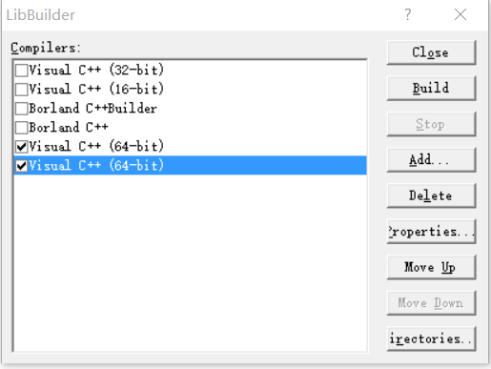

1. 点击Add…，将两个.lbs文件添加进来，就是上图打对勾的两项，其中一个是编译64位库，一个是编译32位库
2. 点击Properities…，打开如下对话框，设置编译选项

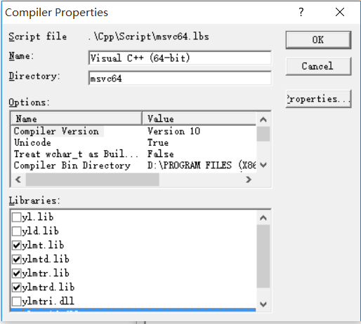 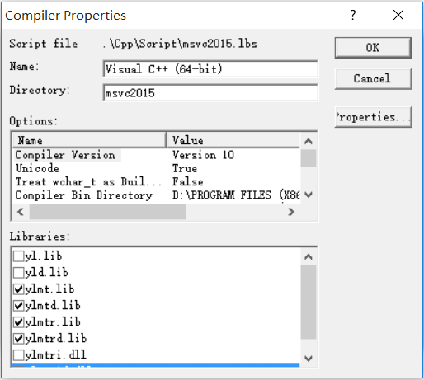

1. 主要是设置
   1. 库文件放置目录，在我的机器上分别设置为msvc64和msvc2015（32位），将来编译出的库就会放在PG安装目录下“CPP/Lib/你的设置”目录中
   2. 选择要编译哪些库，由于VS高版本不支持单线程，所以去掉yl.lib和yld.lib，ylmtri.lib和ylmtrid.lib编译失败，也去掉。
   3. 最重要的是设置“Options:”中的几个目录，在我的机器上设置如下

Compiler Bin Directory（编译器程序目录）：

D:\PROGRAM FILES (X86)\MICROSOFT VISUAL STUDIO 14.0\VC\BIN\AMD64（32位版本去掉AMD64）

Compiler Bin Directory (2)：

D:\PROGRAM FILES (X86)\MICROSOFT VISUAL STUDIO 14.0\COMMON7\IDE

Compiler Include Directory（编译器、操作系统头文件目录）：

C:\PROGRAM FILES (X86)\MICROSOFT SDKS\WINDOWS\V7.1A\INCLUDE

Compiler Include Directory (2)：

D:\PROGRAM FILES (X86)\MICROSOFT VISUAL STUDIO 14.0\VC\INCLUDE

Compiler Library Directory（编译器、操作系统库文件目录）：

C:\PROGRAM FILES (X86)\MICROSOFT SDKS\WINDOWS\V7.1A\LIB\X64（32位去掉X64）

Compiler Library Directory (2)：

D:\PROGRAM FILES (X86)\MICROSOFT VISUAL STUDIO 14.0\VC\LIB\AMD64（32位…）

几个D盘的目录我的机器上VS 2015的安装目录，大家改为自己机器上VS版本的安装目录即可

几个C盘目录是Windows SDK的安装目录，一般都在C盘相近目录中，不过不同Windows版本可能版本号目录（V7.1A）有所不同，大家按自己的机器上内容修改。

1. 修改好后，点OK回到LibBuilder主对话框，选中你要编译的库，点“Build”按钮，等待编译完成即可。
2. 在大家的Windows和VS版本上可能还会遇到其他问题，就只能case-by-case，逐个解决了。
3. 在高版本VS中编译Yacc和Lex生成的.c和.cpp文件，一些设置与之前上传的文档有所不同，一般是在“项目”菜单的“属性”菜单项中修改

PG的包含目录和库目录设置如下图中黑色部分

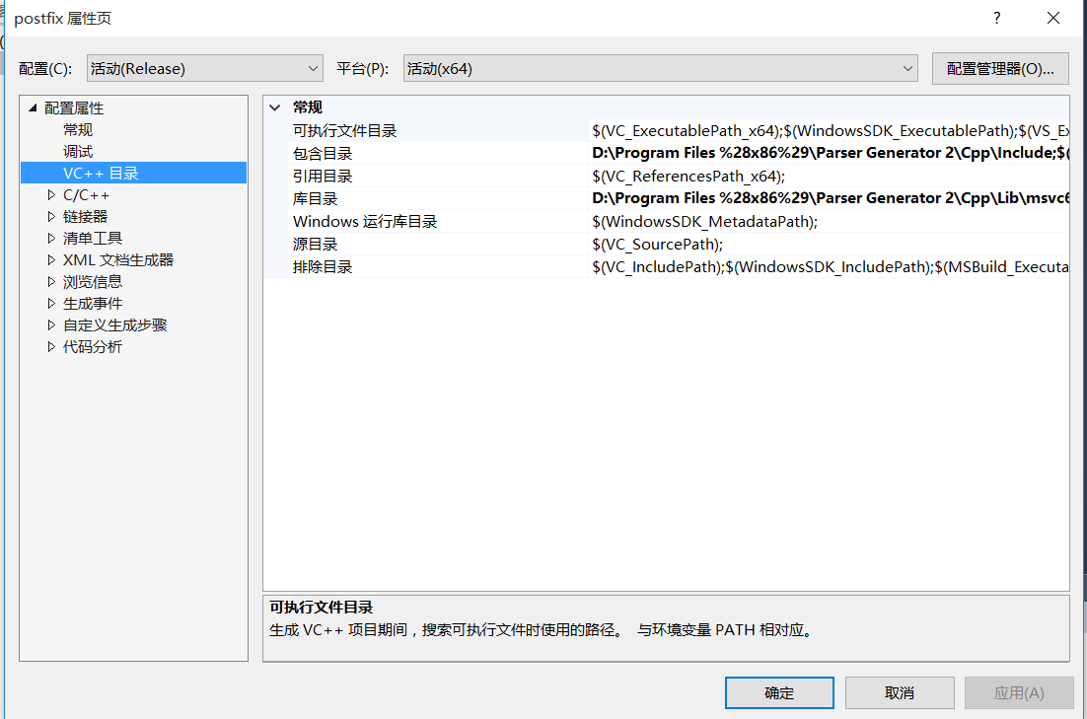

代码生成要选择“多线程”而不是缺省的“多线程DLL”，由于是编译Release版本（我的机器上Debug版本会闪退），所以不要添加YYDEBUG了

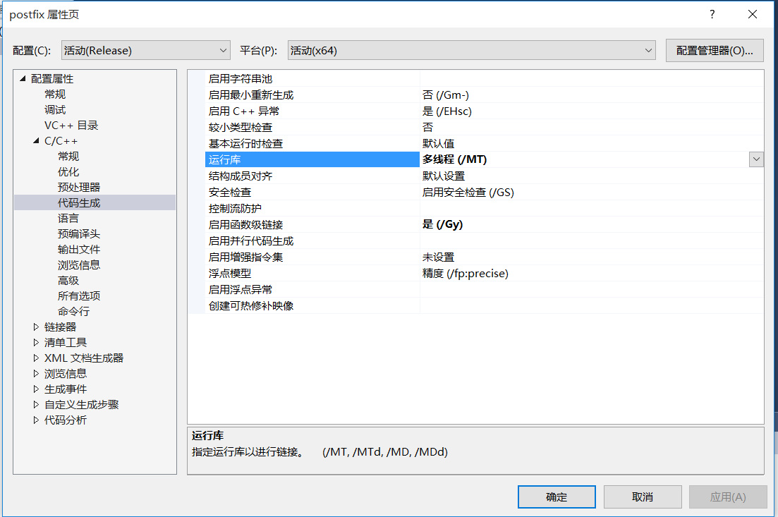

库（多线程非调试库ylmt.lib）像下面这样添加：

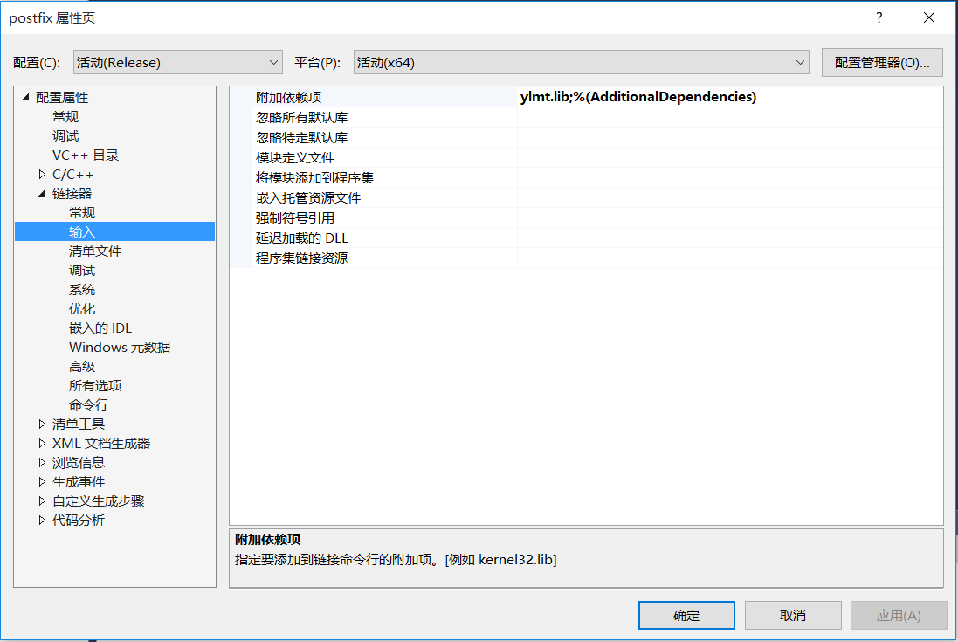

注意选择正确的版本Release、x64或x86（32位）